ЛГК-83.1 |  | Качалка на пружине "Космонавт"
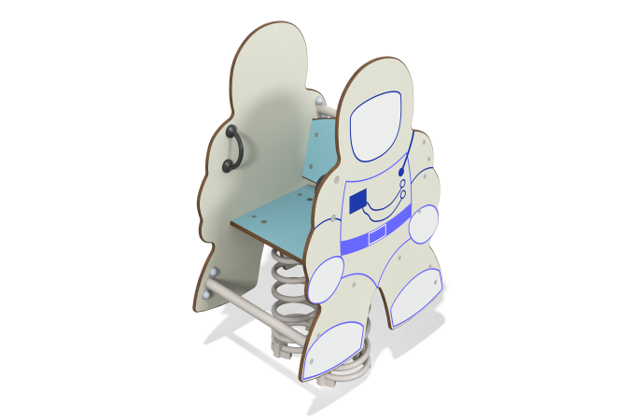

Размеры, мм: | 540x720x1100 | Вес, кг: | 76
Характеристики материалов
Материалы: металл, HPL пластик, нержавеющий крепеж.
Комплектация: закладные детали - 1 шт., пружина - 2 шт., сиденье - 1 шт., спинка - 1 шт., боковые панели «космонавт» - 2 шт., комплект крепежа - 1 компл.
Боковые панели выполнены из двустороннего HPL пластика с УФ защитой толщиной 14 мм. Сиденье и спинка изготовлены из двустороннего HPL пластика толщиной 15 мм с двусторонним антискользящим защитным покрытием HEXA. На панели с помощью УФ-печати наносятся рисунки.
Перемычки качалки изготовлены из трубы диаметром 33,5 мм с толщиной стенки 2,8 мм.
В оборудовании используется крепеж из нержавеющей стали. Выступающие части резьбовых соединений, и открытые части труб закрыты пластиковыми заглушками.
Покрытие элементов:
- металл - порошковый цинкогрунт, порошковая краска.

